Přečti si v učebnici kapitolu – „Obojživelníci“ - str. 27–29
OBOJŽIVELNÍCI
- jejich vajíčka a pulci žijí ve vodě, dospělci na souši i ve vodě
- jejich pulci dýchají žábrami a dospělci plícemi
- líhnou se z vajíček
- tělo mají pokryté vlhkou kůží
- jejich pulci se pohybují pomocí ploutví, dospělci končetin
- patří sem žáby, čolci a mloci

ŽÁBY

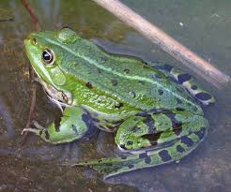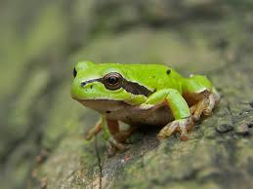
Skokan zelený Rosnička zelená

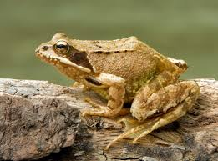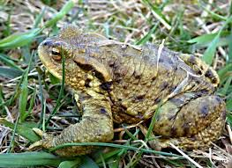
Skokan hnědý Ropucha obecná

Stavba těla žáby

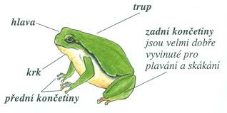

ROZMNOŽOVÁNÍ ŽAB
Žáby se rozmnožují vajíčky, která vypouštějí do vody. Z vajíček se líhnou pulci. Vypadají jako malé
ryby. Nemají nohy, jen dlouhý ocas. Dýchají žábrami jako ryby a proto mohou žít jen ve vodě. Teprve
později se jim vyvinou plíce, narostou končetiny a zanikne ocas. Pulci se promění v malé žáby, začnou
dýchat plícemi, pod vodou dlouho nevydrží a začnou se stěhovat na zem.
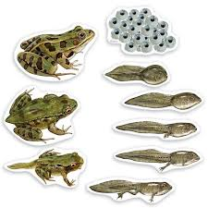
MLOCI A ČOLCI

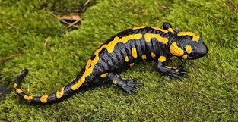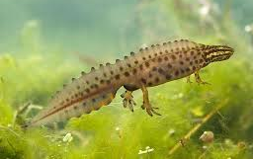
Mlok skvrnitý Čolek obecný

OBOJŽIVELNÍCI - PRACOVNÍ LIST

1. Názvy obojživelníků rozděl do dvou uvedených skupin. (Spoj čarou.)

ŽÁBY mlok skvrnitý MLOCI A ČOLCI
ropucha obecná
čolek obecný
rosnička zelená
skokan hnědý

2. Popiš vývoj žáby. Použij nabídku.
(pulec, vajíčko, žába)

…………………………. …………………………….. …………………………….

3. Popiš stavbu těla žáby.

……………………………….. …………………………………
……………………………… ……………………………….
……………………………… ……………………………….

